附件1
第二十五届河南省学生信息素养提升实践活动线上培训日程表

序号 | 培训内容 | 主讲 | 开始时间
1 | 活动指南解读与教学指导 | 靳晓洋 | 8:30
2 | 数字创作、计算思维项目解读 | 徐青青 | 8:35
3 | SUPER AI-超级轨迹赛 | 中鸣 | 9:05
4 | GAR-火星移民-文明建设 | 纳深 | 9:25
5 | XGC-智能机器人工程挑战赛 | 小盖茨 | 9:29
6 | Rise-IQ机器人挑战赛 | 启元阳光 | 9:45
7 | MakeX机器人挑战赛 | Makeblock | 10:00
8 | DOBOT智造大挑战-航天英雄挑战赛 | 越疆 | 10:16
9 | ENJOY AI-飞跃太空 | 鲸鱼 | 10:28
10 | ENJOY AI-火星探险家 | 鲸鱼 | 10:42
11 | ENJOY AI-运动会闭幕式 | 鲸鱼 | 11:01
12 | YAI-元宇宙探索挑战赛 | YAI | 11:17
13 | TAI-挑战赛-智慧城市 | TAI | 11:21
14 | 智能科技编程飞行机器人 | 凌空智能 | 11:24
午间休息
15 | 青少年人工智能科技运动会 | 新华天恒 | 14:00
16 | 物联网机器人设计挑战赛 | 数字立方 | 14:15
17 | 月球基地建造计划 | 中望 | 14:29
18 | 编程猫（Kitten）创意编程 | 编程猫 | 14:45
19 | 源码熊创意编程 | 源码熊 | 15:02
20 | 智能博物 | 科大讯飞 | 15:12
21 | FLL少儿探索项目 | 乐高 | 15:27
22 | FLL青少年机器人挑战 | 乐高 | 15:40
23 | 优创未来 | 优必选 | 15:58
24 | 超能行动 | 优必选 | 16:08
25 | AR视界算法挑战赛 | 猿编程 | 16:12
26 | 原创未来智能硬件挑战赛 | 猿编程 | 16:18
27 | 创意智造 | DFrobot | 16:33
附件2

第二十五届河南省学生信息素养提升实践活动线上培训

直播平台使用说明

钉钉直播平台搭建

“第二十五届河南省学生信息素养提升实践活动线上培训会”由【钉钉App】组织架构创建。

2、扫码登记
参培老师通过钉钉App扫码如下直播端口二维码，登记参培信息（如下图）。填写信息后，钉钉客户端会自动在所登记的手机号注册的钉钉上同步收到一个进入直播平台的邀请通知。
直播平台二维码 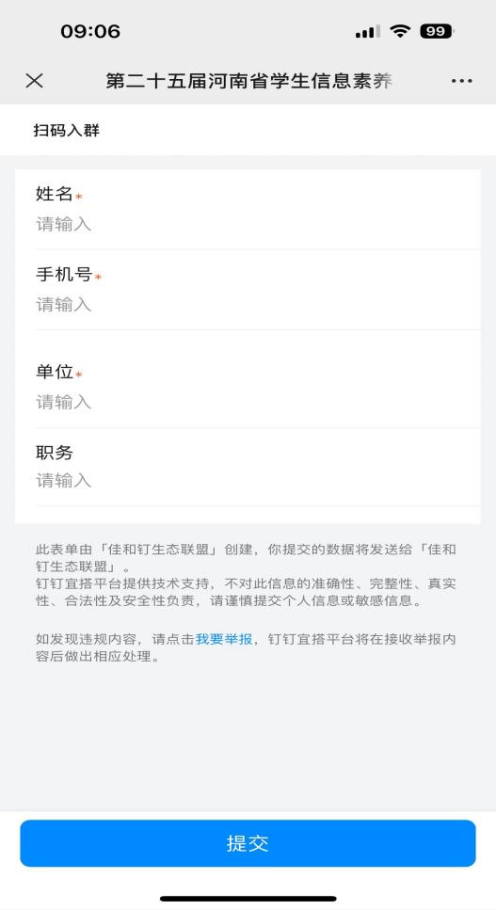

3、点击同意，进入直播平台
收到直播平台的邀请通知后，“点击同意”即可进入“第二十五届河南省学生信息素养提升实践活动线上培训会”直播平台。
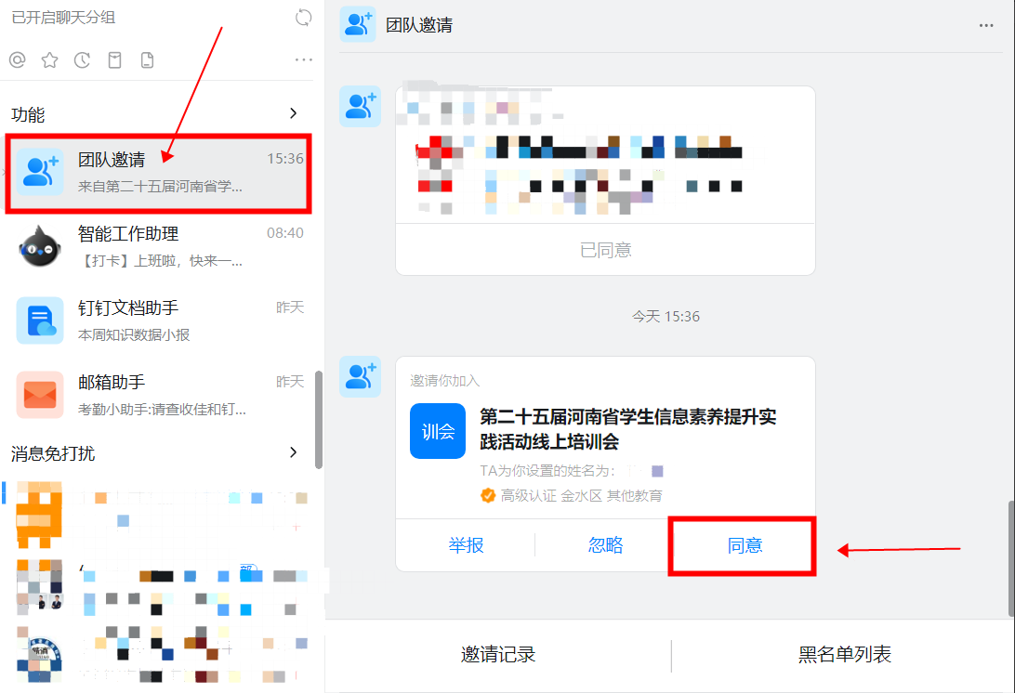

4、直播平台
在直播开始的时候会在“第二十五届河南省学生信息素养提升实践活动线上培训会”直播平台中会发送一个直播通知
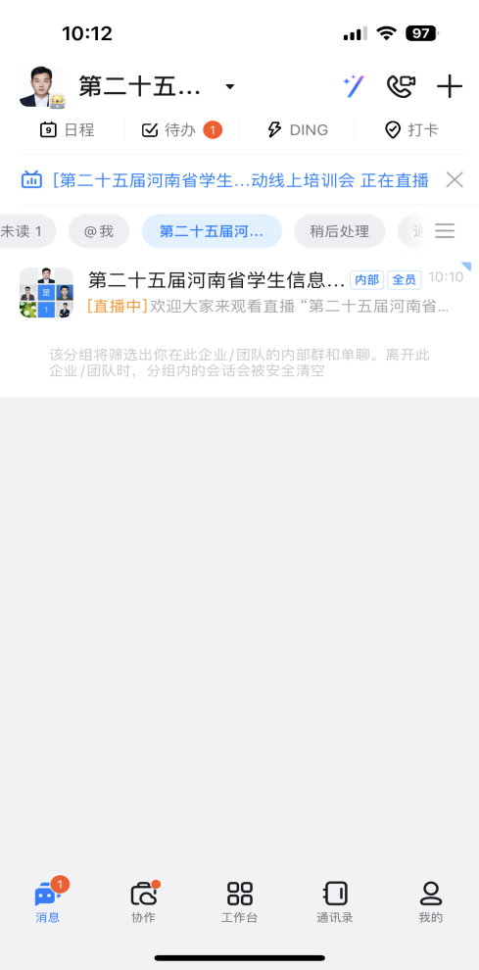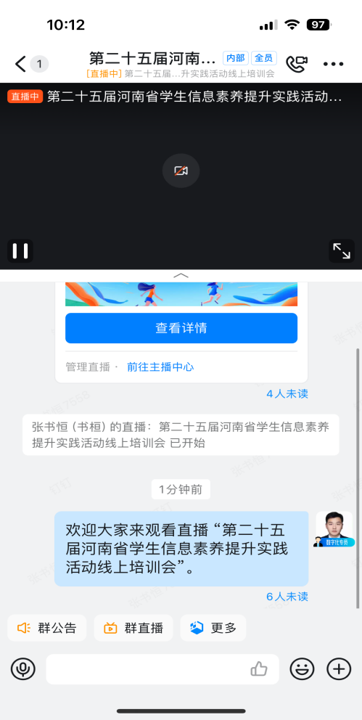
（手机端）
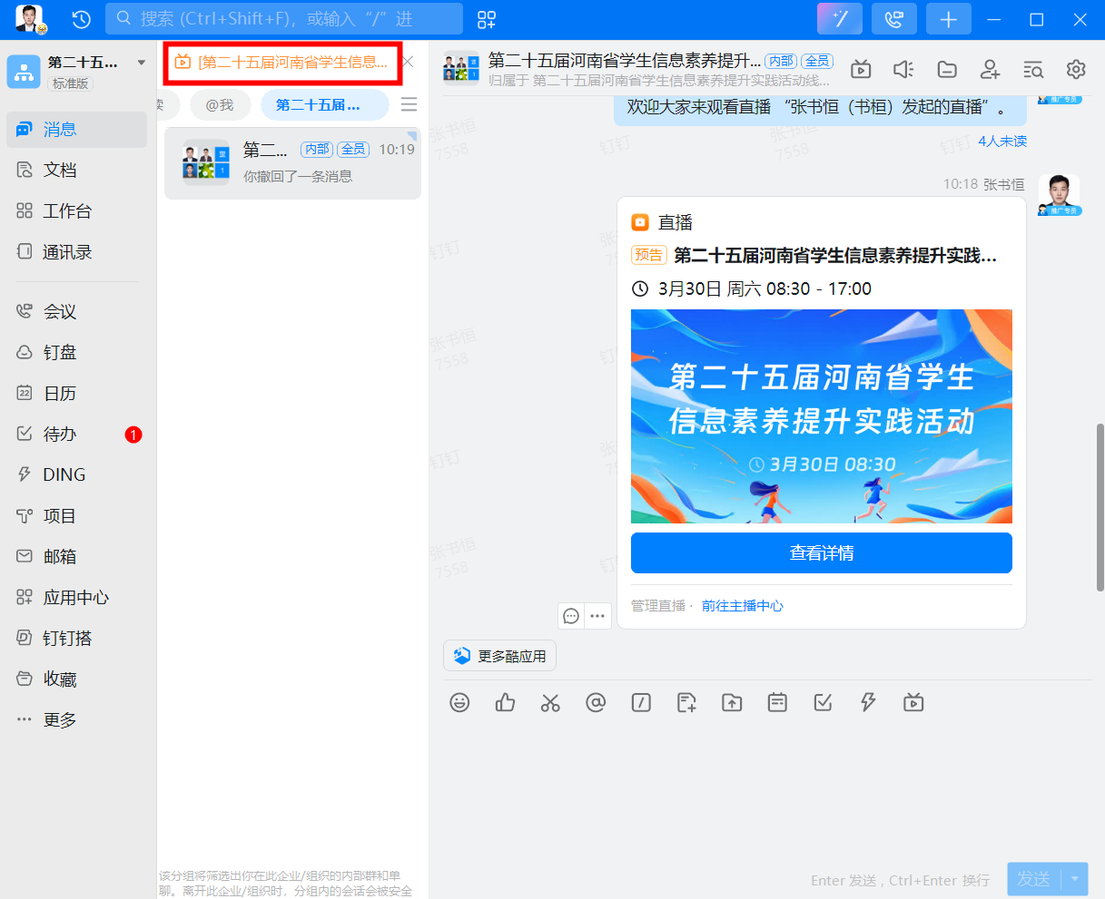
（电脑端）

5、直播回放
点击直播平台右侧的直播图标，即可查看直播回放。
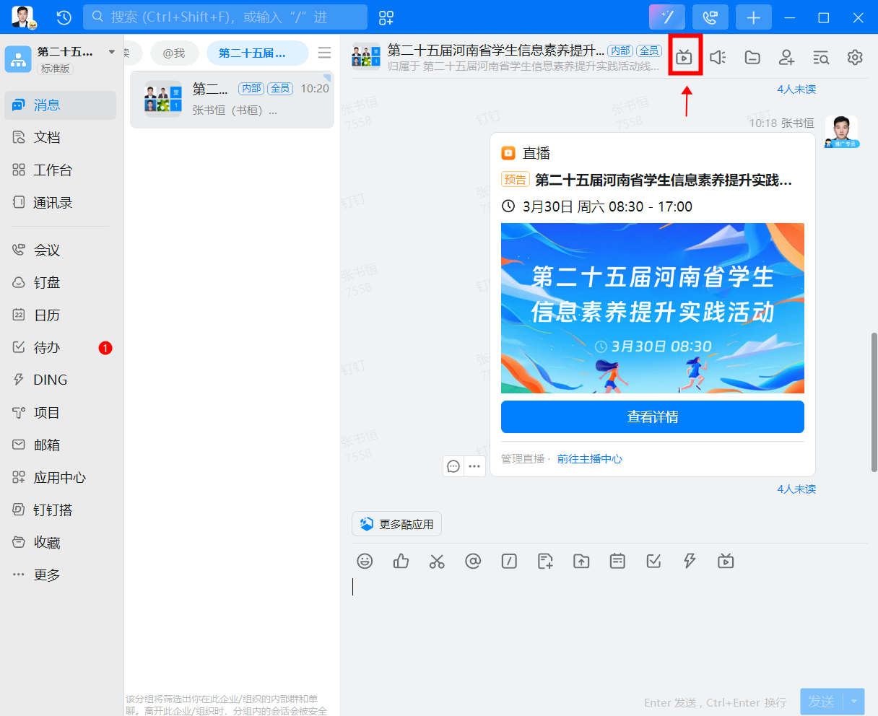
附件3
部分赛项培训安资料
3.1 创意编程（Kitten专项）
一、教师培训
（一）培训范围
各地级市主管信息化建设的校领导、信息科技教师以及信息科技学科教研员。
（二）培训时间及方式

各地根据赛事安排自主组织。
（三）培训内容
课程主题 | 课程目标
创意编程  竞赛活动解读 | 介绍本次创意编程竞赛活动规则要求与参赛流程
优秀作品与  作品创作技巧 | 通过赏析优秀的获奖作品，掌握优秀作品评判标准，了解作品创作技巧。
图形化编程  进阶创作 | 通过创作较复杂的图形化编程作品，进一步掌握图形化编程积木使用方法，熟悉作品创作思路，了解提升作品质量的技巧。
Python编程  基础语法 | 学习使用海龟编辑器，掌握Python编程基本语法格式，熟悉Python编程中语法结构的实现方法。
（四）其他事项
请准备好网络环境，提前安装好谷歌浏览器，如网络不佳或无网络，请提前安装好源码编辑器客户端。下载地址：https://shequ.codemao.cn/download?type=download
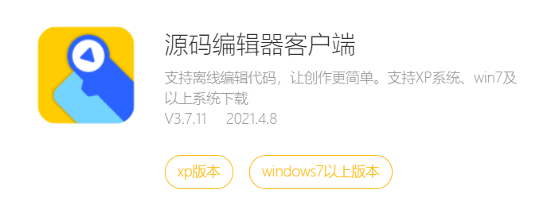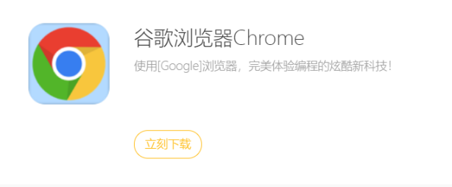

二、学生培训
（一）培训范围
全省一至六年级在校学生。
（二）学习方式：通过手机/平板/电脑（建议学生家长与孩子共同学习）。
（三）学习内容
每一个课程为一个知识点，采用体验式的教学方法，5分钟的讲解+25分钟的实践操作=熟练编程技能。
小火箭课程安排（一年级）：
课程 | 概要内容
第1课  《猴王出世》 | 应用故事四要素，梳理作品创作思路  理解自上而下运行的程序运行逻辑；制作“猴王出世”的故事动画
第2课  《新龟兔赛跑》 | 掌握积木调参的方法，设置不同的参数  初步认识记叙文框架，批判性地思考龟兔赛跑的因果关系  比较数字大小，控制乌龟、小兔赛跑时的速度
第3课  《智能扫地机器人》 | 掌握程序测试调试的方法，细心自查，修正机器人的导航程序  识别空间方位，设计扫地机的移动路线  了解扫地机器人的工作原理
第4课  《火星奇遇记》 | 掌握屏幕切换的方法，让火箭从太空飞到火星降落  通过数字标尺，完成距离测量，调整积木参数，让火箭一飞冲天  了解太阳系行星
编程科普讲座 | 帮助家长认识编程，了解编程未来的发展方向
三节拓展课  《拔呀拔萝卜！》  《我的秘密基地》  《美食大作战》 | 学习创作动画三要素：添加背景，添加角色，给角色下指令。  通过小老鼠用灯光求救，涂鸦狐用密语藏宝作品，学习顺序结构。  制作分享美食作品过程中，学会分解任务、分解生活中的问题。

探月课程安排（二至四年级）：
课程 | 概要内容
第1课  大诗人开播啦！ | 理解编程的“顺序结构〞  体验APP交互设计
第2课  加油！登上雪山 | 理解“坐标”概念  体验程序“调参”
第3课  我的太空生活 | 理解编程的“循环结构”  了解“随机”概念
第4课  智能无人驾驶 | 了解“无人驾驶”原理  理解并应用“角度”、“速度”
编程科普讲座 | 帮助家长理解编程的教育价值、未来前景
三节拓展课  趣味航天知识竞赛  智能番茄闹钟  神奇的费纳奇镜 | 了解编程的“分支结构”  理解“手机交互”概念  理解“视觉暂留”原理
Python课程安排（五至八年级）：
课程 | 概要内容
第1课  《诺贝尔盲盒危机》 | 【编程知识】调用方法、参数与调参、顺序执行  【学科拓展】数学概率、诺贝尔奖
第2课  《未来之城》 | 【编程知识】多参数方法的调用  【学科拓展】平面直角坐标系、随机现象、负数
第3课  《二维码之谜》 | 【编程知识】库&导入库  【学科拓展】二维码的原理（编码）、图片格式
第4课  《AI头像设计师》 | 【编程知识】Python编程的AI实践  【学科拓展】人工智能的应用及学习流程
编程科普讲座 | 帮助家长理解编程的教育价值、未来前景
三节拓展课  《日月星河》  《完美防御》  《一步迷宫》 | 【编程知识】注释、控制台、函数的封装与应用、路径搜索算法  【学科拓展】认识太阳系、立体空间、广度及深度优先搜索算法、系统设计、流程图
技术预约咨询：张老师 15690874185
3.2-源码创意编程项目
一、教师培训
（一）培训范围
各地级市主管信息化建设的校领导、信息科技教师以及信息科技学科教研员。
（二）培训时间及方式
各地根据赛事安排自主组织。
（三）培训内容
序号 | 主题 | 内容
1 | 了解源码创意编程挑战赛 | 了解少儿编程启蒙教育，走进中小学人工智能教育课堂；解读源码创意编程赛项规则，讲解参赛注意事项
2 | 图形化编程-优秀作品解析 | 优秀作品案例分析与赛事攻略  如何引发创意—创意思维在编程赛事中的应用
3 | 图形化编程-创作指导 | 认识源码熊图形化编程编辑器，学习使用方法  分享创意作品编程技巧
4 | 代码编程-编程指导 | 学习Python创意作品技巧解析，了解作品创意方向  学习C++算法竞赛类考察重点和方向，了解中小学生如何快速学习竞赛类代码课程
二、学生培训
（一）培训范围
全省一至九年级在校学生和高中在读学生。
（二）学习方式
线上参加，学生使用手机、平板、电脑观看，练习需要使用电脑。
（三）学习内容
课程讲解配合实操，项目式教学帮助学生快速巩固编程技能。15分钟讲解+25分钟实操+答疑。
图形化编程课程安排（一至三年级）：
课程 | 概要内容
第1课 | 理解计算机的基本功能和作用  认识人与计算机交互的基本方式  使用事件积木设计制作交互程序
第2课 | 理解计算机语言的基本概念  认识流程，顺序执行的逻辑  设计连续动作，完成复杂计算机的程序控制
第3课 | 理解数据和运算的关系  认识数据化操作在复杂作品中的作用  制作可以交互的完整动画
第4课 | 综合操作，优秀作品分享
编程科普讲座 | 帮助家长认识编程，了解编程未来的发展方向
Python编程进阶课程安排（四至六年级）：
课程 | 概要内容
第1课 | 理解编程的“顺序结构〞  体验代码编程中的语法设计
第2课 | 导入模块，理解概率和统计学的简单概念  体验程序的运算过程
第3课 | 理解编程的“循环结构”  了解“随机”概念
第4课 | 综合操作，优秀作品分享
编程科普讲座 | 帮助家长理解编程的教育价值、未来前景
信奥算法课程安排（五至八年级）：
课程 | 概要内容
第1课 | 【编程知识】语法结构、顺序执行、分支结构  【学科拓展】诺贝尔奖、数学运算和逻辑运算
第2课 | 【编程知识】函数的声明和使用、函数参数与调参  【学科拓展】数学运算、三角函数、序列
第3课 | 【编程知识】算法思维、排序算法  【学科拓展】序列、大小比较、复杂计算
第4课 | CSP真题解析
信奥科普讲座 | 信奥赛科普，帮助家长认识代码算法在未来的竞争力

技术支持：杨老师 13213206431

3.3 人工智能赛项
培训项目 | 培训内容
原创未来智能挑战赛 | - 原创未来智能挑战赛赛项介绍  - 赛事讲解  - 竞赛特色
- 原创未来智能挑战赛赛项规则解读
- 竞赛内容
- 竞赛流程
- 竞赛场地
- 任务说明
- 计分规则
 | - 原创未来智能挑战赛赛事奖项
- 原创未来智能挑战赛相关服务
- 配套课程及产品
- 场地及机器人搭建手册
- 备赛视频
AR视界算法挑战赛 | - AR视界算法挑战赛赛项介绍  - 配套产品介绍  （2）比赛特色
2、AR视界算法挑战赛赛项规则解读
- 竞赛内容
- 竞赛流程
- 任务说明
计分规则
 | 3、AR视界算法挑战赛赛事奖项
4、AR视界算法挑战赛赛事课程服务
配套产品及课程、赛事配套闯关练习

技术预约咨询：韩彩兰：18510158051

3.4 优创未来
一、培训范围
各地级市主管信息化建设的校领导、信息科技教师以及信息科技学科教研员。
二、培训时间及方式
各地根据赛事安排自主组织。
三、培训内容
课程主题 | 课程目标
优创未来  赛事活动  解读 | 介绍本次优创未来活动规则要求与参赛流程。  通过实践操作，激发参赛者对机器人的运动原理和机械控制原理的理解，要求参赛者具备编程、机械设计和人工智能算法等相关技能。
参赛要求及比赛形式 | - 硬件的要求与器材参数及数据。  - 软件的要求与参数。  - 赛项的规则讲解。
器材使用讲解 | 介绍器材套件中包含的主要硬件，包括舵机、电机、主控、结构件、遥控器，竞赛组装器材及结构介绍。
程序设计 | 搭配图示讲解如何通过编程软件连接器材各部件，包括修改电子元件ID、机器人动作编辑、遥控器编程等。
四、其他事项
（1）准备好带有编程平台的电脑与相关的培训文件、现场答
（2）赛事服务：蔡老师 电话：18003836321

3.5 ENJOY AI 赛项

培训项目 | 培训内容
ENJOY AI运动会闭幕 | - 运动会闭幕式赛项介绍  - 比赛场地介绍  - 各项任务规则解读  - 机器人配置要求  - 比赛过程注意事项  - 赛事准备建议  - 配套服务及资源介绍  - 实操练习或实物体验
ENJOY AI火星探险家 | 1、火星探险家赛项介绍  2、比赛场地介绍  3、各项任务规则解读  4、机器人配置要求  5、比赛过程注意事项  6、赛事准备建议  7、配套服务及资源介绍  8、实操练习或实物体验
ENJOY AI飞跃太空 | - 飞跃太空赛项赛项介绍  - 比赛场地介绍  - 各项任务规则解读  - 机器人配置要求  - 比赛过程注意事项  - 赛事准备建议  - 配套服务及资源介绍  - 实操练习或实物体验

技术预约咨询：王老师 13701770091

